ĐƠN VỊ THÔNG TIN THUỐC BV PHCN - THÁNG 05/2025

Biosubtyl - II
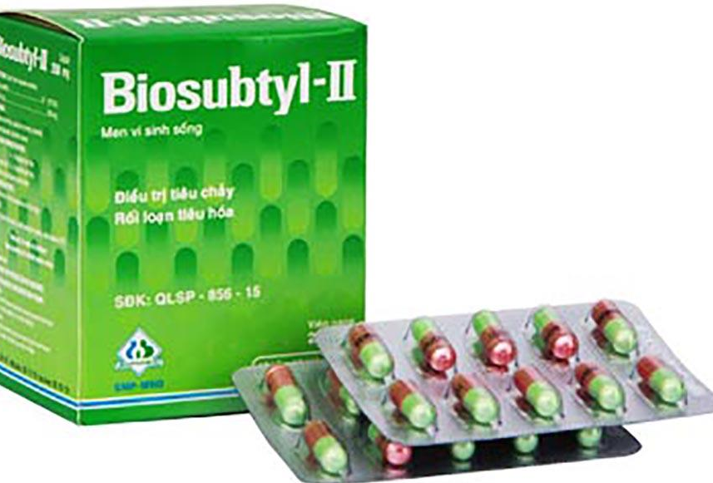
THÀNH PHẦN: Mỗi viên nang cứng chứa
- Thành phần hoạt chất: Bacillus subtilis 10⁷ - 10⁸ CFU
- Thành phần tá dược: Lactose, Magnesi stearate vừa đủ 250 mg.

Chỉ định:

- Điều trị tiêu chảy, viêm ruột cấp và mãn tính.

- Rối loạn tiêu hoá, đi ngoài phân sống.

Liều dùng và cách dùng:

- Người lớn: 4 – 8 viên/ngày.

- Trẻ em từ 3 tuổi trở lên: 2 – 4 viên/ngày.

Cách dùng: Uống với nước đun sôi để nguội. Không khuyên dùng viên nang cho trẻ em dưới 3 tuổi (nguy cơ bị nghẹn)
Chống chỉ định:
- Mẫn cảm với bất kỳ thành phần nào của thuốc.
Thận trọng khi dùng thuốc :
-Thuốc ở dạng bổ sung vi khuẩn nên không có lưu ý và cảnh báo đặc biệt.
Tương tác thuốc: Chưa có báo cáo.

Tác dụng của thuốc khi lái xe và vận hành máy móc:

Thuốc không ảnh hưởng đến khả năng lái xe và vận hành máy móc.

Tác dụng không mong muốn của thuốc:

-Chưa ghi nhận có tác dụng phụ.
Thông báo cho thầy thuốc những tác dụng không mong muốn xảy ra khi dùng thuốc.
Đơn giá: 1.500 đồng/viên .
DS . Nguyễn Thị Hường

